Acta de Reunión
Equipo N.º: ___3__
Fecha: _12/_02_/2026_
Lugar/Modalidad: ___Virtual___

1. Asistencia
Nombre | Código | Asistió (✓/✗) | Firma
Laura Daniela Castaño Silva | 1804174 | Asistió | 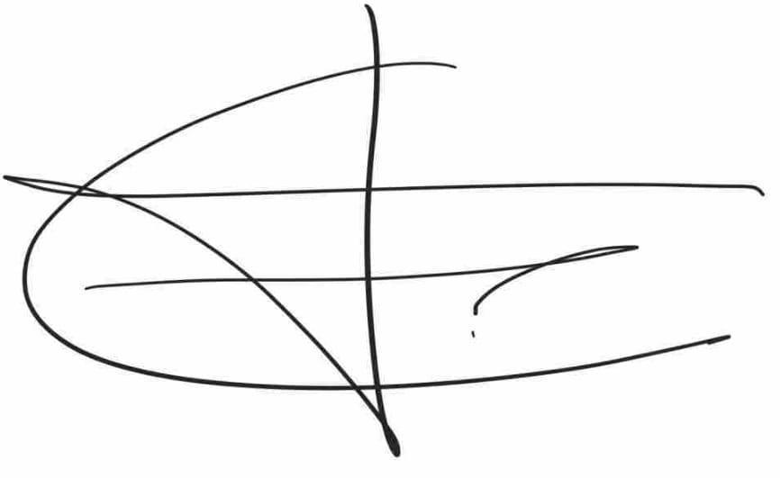
Carol Tatiana Jerez González | 1804181 | Asistió | 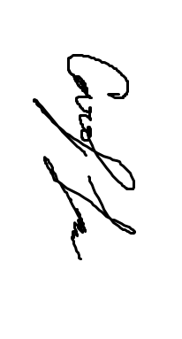

2. Temas tratados
- _Diseño de robot, sensores y actuadores a usar____________________________________________________________________________________________________
- Bocetos y dimensiones_____________________________________________________________________________________________________________________________
- __Parte mecánica de las uniones ______________________________________________________________________________________________________________________
- Planetario o caja cilíndrica____________________________________________________________________________________________________________________________
- _Coordenadas locales___________________________________________________________________________________________________________________________________
- Actualización de dimensiones___________________________________________________________________________________________________________________

3. Acuerdos y compromisos
Compromiso | Responsable | Fecha límite | Estado (Pendiente / En proceso / Cumplido)
Boceto del robot | Carol | 11/02/2026 | Finalizado
Ensamble en SolidWorks del robot para RVIz | Laura | 11/02/2026 | Finaizado
Simulación RVIZ | Laura | 12/02/2026 | Finalizado
Revisión de referencia de motores | Laura y Carol | 12/02/2026 | Finalizado
Dimensiones del ensamblaje para plano de espacio | Laura y Carol | 12/02/2026 | Finalizado
Informe “Propuesta de Solución Completa” | Laura y Carol | 13/02/2026 | Finalizado
Configuración del diagrama de bloques | Laura | 13/02/2026 | Realizado

4. Avances reportados
- ___Revisión de componentes electricos y mecánicos_____________________________________________________________________________________
- ___Simulación RVIZ__________________________________________________________________________________________________________________________
- Diseño robot en SolidWorks______________________________________________________________________________________________________________________

5. Dificultades y acciones correctivas
- Dimensiones del ensamblaje
- _______________________________________________________________________________________________________________________________________________________

6. Observaciones adicionales

7. Rubrica de coevaluación. Se debe llenar esta tabla de acuerdo con los criterios de evaluación del archivo de Rúbrica para Evaluar Trabajo en Equipo. Es una evaluación realizada entre todos los miembros del equipo para evaluar a cada uno de los compañeros de equipo. Se debe llenar en cada reunión.

Nombre | Cumplimiento (1-5) | Participación (1-5) | Comunicación (1 - 5) | Colaboración (1-5) | Resolución de conflictos (1 - 5) | Responsabilidad y ética (1 – 5) | Observaciones
Laura Daniela Castaño Silva | 5 | 5 | 5 | 5 | 4.8 | 5.0
Carol Tatiana Jerez González | 5 | 5 | 5 | 5 | 4.8 | 5.0
Nombre y firma de los integrantes:
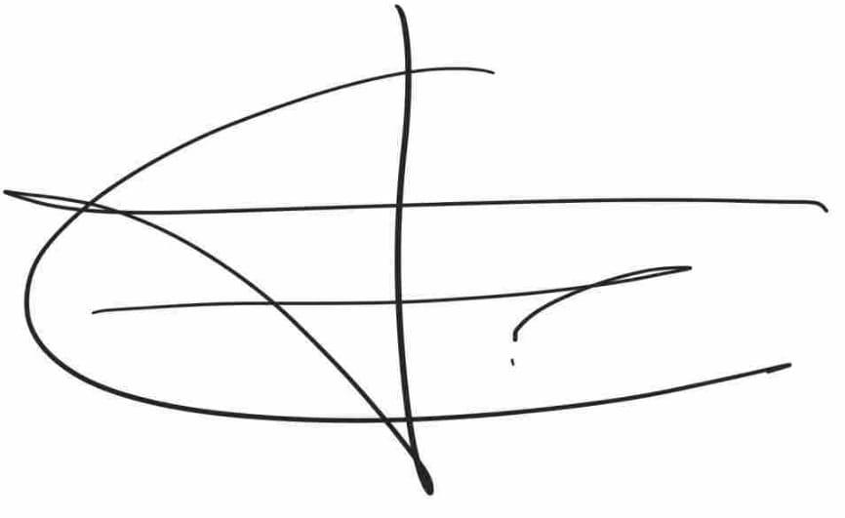
- __Laura Castaño_________________

2. _____Carol Jerez__________________

